Шинуазри и китайские фонарики
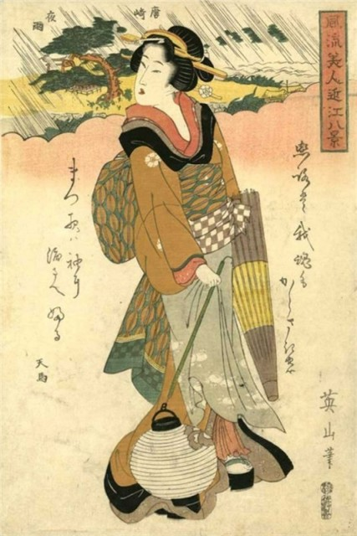
Эйган Кикугава Гейша с фонариком

С открытием Китая, в Европу пришла мода на китайский фарфор, считавшийся предметом роскоши и все китайское – ткани, рисунок. Этот период получил название Шинуазри (от фр. chinois — китайский), или китайщина. Для него характерно использование мотивов и стилистических приёмов средневекового китайского искусства в европейской живописи, декоративно-прикладном искусстве, костюме, в оформлении садово-парковых ансамблей XVIII века.
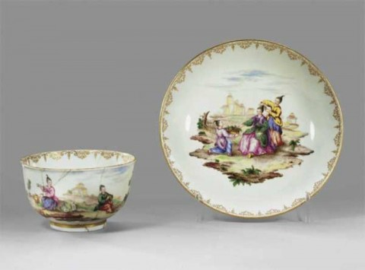
Европейский фарфор

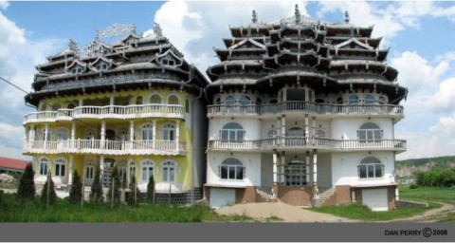
А это пример «цыганского» барочного шинуазри

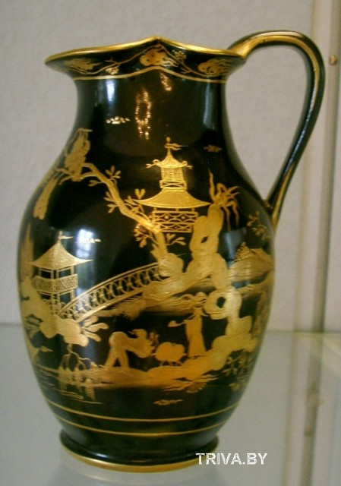
Китайская ваза? Да. Но сделано в Австрии
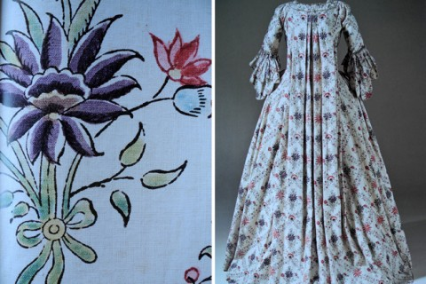
китайский рисунок на ткани

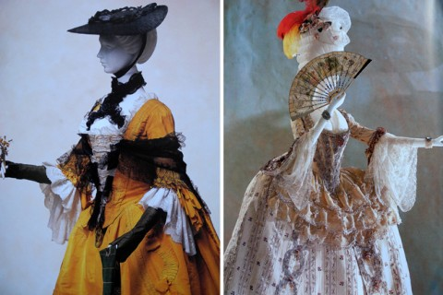
платья с элементами китайского стиля
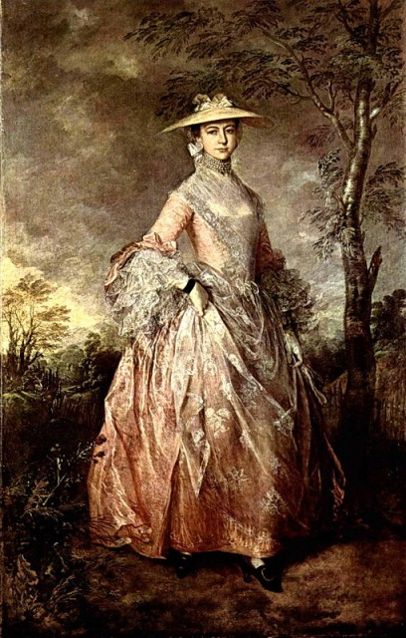
Gainsborough Thomas. Mary Countess Howe
(почти в натуральном китайском головном уборе - но с цветочком)
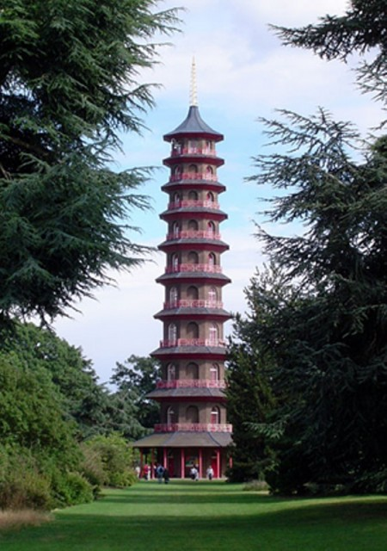
Большая пагода в Лондоне в Королевском ботаническом саду

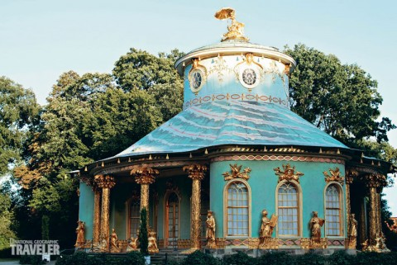
павильон в Шенбрунне, Астрия



Китайский дракон в Москве, Россия
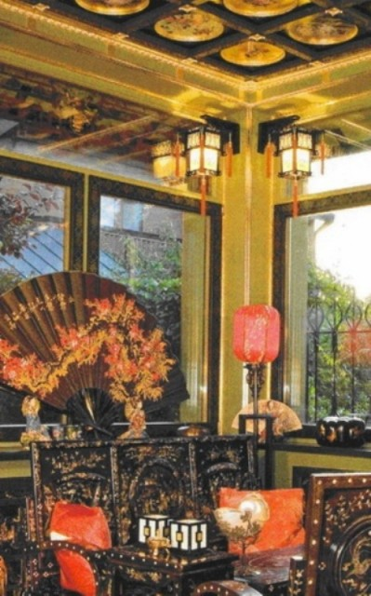
Беседка в китайском стиле
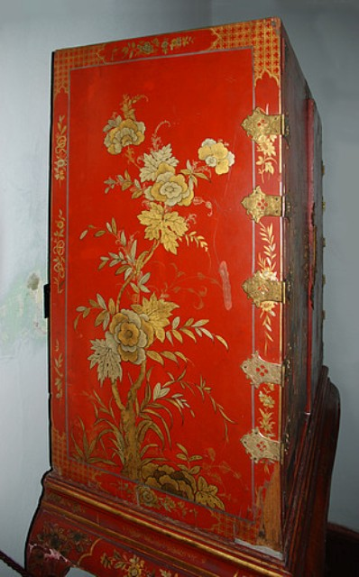
Шкафчик в стиле шинуазри
Шинуазри является стилевым направлением, получившем своё развитие как ветвь стиля рококо. Шинуазри — один из видов ориентализма, и, в более широком смысле, экзотизма.
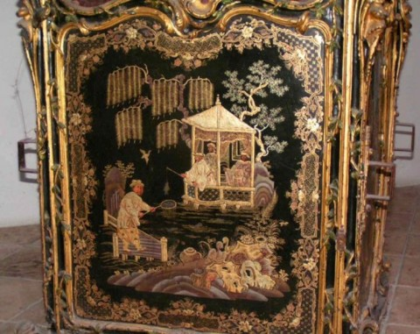

Более двух столетий назад, когда в Европе царил роскошный стиль рококо, западный мир почувствовал и оценил обаяние утонченной культуры Поднебесной Империи. Владельцы дворцов устраивали "китайские комнаты" и собирали целые галереи китайского фарфора. Россия также не была исключением. Русские открыли для себя совершенно иную, удивительно гармоничную культуру пагоды, китайские фонарики, драконы, немыслимое буйство красок расписных китайских ширм, шелков, лаковых миниатюр. С тех пор моды и стили неоднократно менялись, но мебель и предметы быта в колониальном стиле прочно вписались в европейский интерьер. Они, подобно маленькому черному платью, никогда не выходят из моды.
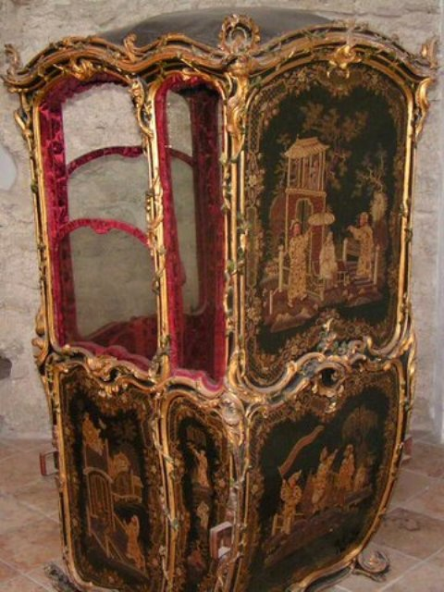
Рококо, шинуазри. портшез, музей собора – Италия

Выдающийся образец "шинуазри" — Китайский дворец (1762—1768), построенный Антонио Ринальди в Ораниенбауме, китайские кабинеты Большого Дворца в Петергофе
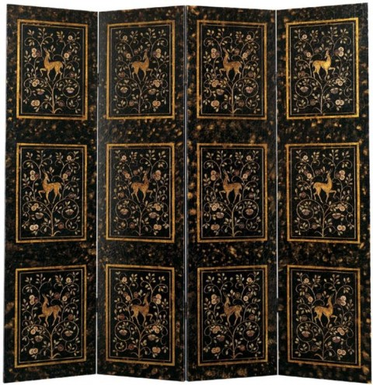
В России этот стиль иногда лишь условно можно назвать стилем шинуазри, скорее уж русско-китайским
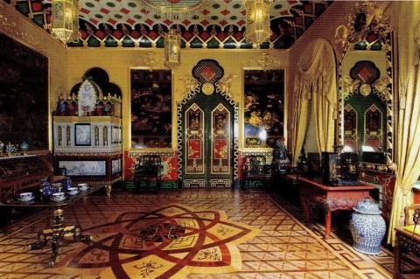
Кабинеты Большого Дворца в Петергофе
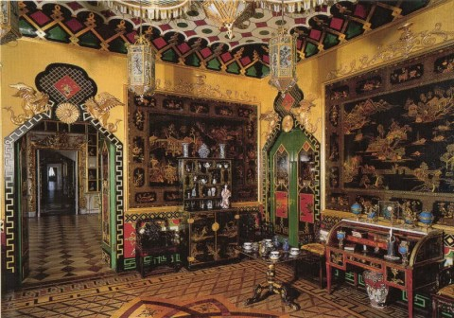

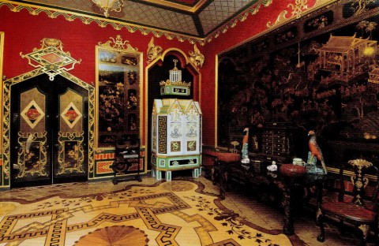

Шинуазри - 18 век (обои и рама)
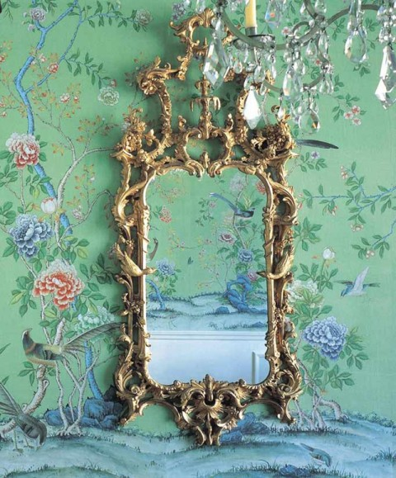

Современный ресторан в стиле шинуазри
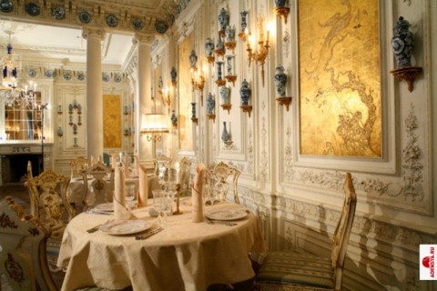
www.fabrikart.ru/slovari_polezno/SH/shinauzri.php
Www.liveinternet.ru/users/2010239/post103149518

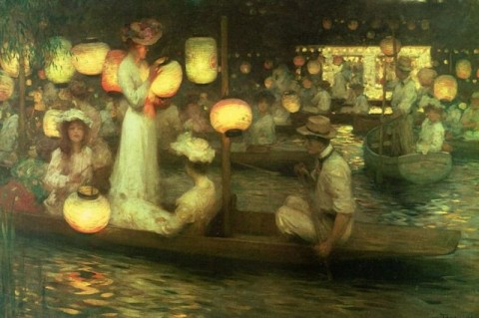
Судя по историческим записям, китайские фонари возникли более 1800 лет назад, в эпоху династии Хань. Тогда в Китае широко распространился буддизм. Узнав, что у монахов существует традиция медитировать на мощи Будды 15 числа первого месяца и в знак почтения к основателю учения зажигать фонари, император приказал в этот день вечером зажигать фонари у себя во дворце и в храмах в знак уважения к Будде. Впоследствии этот ритуальный буддийский праздник полюбился простому народу и постепенно стал торжественным народным праздником Юаньсяо, распространившись по всему Китаю.
Неудивительно, что китайские фонарики запечатлены на многих картинах западно-европейских и русских мастеров, написанных в стиле шинуазри. Встречаются они и на современных полотнах.
Цепь бумажных светлячков
Легким светом в чаще сада
Тьмы зеленой рвет покров.
Первый – цвет лимонно –светлый,
Красный с белым – жизни звук,
Голубой туманит ветви,
Как луна, как светлый дух.
И в одном взлетает пламя
К небесам и вниз скользит,
Смерть лишь смехом приближая,
Дивным отсветом дрожит
Свет их над ночной листвой,
Светло – желтый,
Густо – красный,
Лунно – голубой.
Илья Руденко
1998 г.
